

Preparación de documentos en Adobe Illustrator

**Breve descripción:**

El componente formativo proporciona una guía para la preparación de documentos en Adobe Illustrator, abarcando la creación y configuración de nuevos archivos, la importación de imágenes, la exportación a diferentes formatos, y el uso de herramientas de corte y sector. También se aborda cómo empaquetar proyectos y crear archivos PDF, destacando la importancia de optimizar los flujos de trabajo para obtener productos finales eficientes.

**Noviembre 2024**

Tabla de contenido

Introducción 1

1. Creación y configuración de un nuevo documento en Adobe Illustrator 2

1.1. Crear y guardar ajustes prestablecidos de documentos personalizados 3

2. Importación de imágenes a Adobe Illustrator 6

2.1. Colocación (importación) de archivos 6

2.2. Calco de imagen 7

3. Exportar documentos 9

3.1. Opciones de exportación de WebP 12

4. Herramientas de sector y corte 14

5. Empaquetar proyectos 15

5.1. Creación de un archivo PDF 15

Síntesis 16

Material complementario 17

Glosario 18

Referencias bibliográficas 19

Créditos 20

Introducción

Este componente formativo ofrece una guía completa sobre los paneles de Adobe Illustrator, destacando cómo utilizar cada uno de ellos para transformar elementos de diseño. Desde el panel de color hasta el panel de apariencia, cada herramienta permite realizar ajustes precisos y personalizar las ilustraciones vectoriales, facilitando la creación de diseños complejos de manera eficiente.

A lo largo del documento, se explican las funciones clave de paneles como el de degradado, buscatrazos y capas, proporcionando una visión detallada de las posibilidades que Adobe Illustrator ofrece para crear, modificar y gestionar proyectos. Este componente está dirigido a aquellos que buscan optimizar sus habilidades en el uso de las herramientas de diseño gráfico.

# Creación y configuración de un nuevo documento en Adobe Illustrator

Cuando se va a crear un documento en Illustrator, lo primero que se debe considerar es el propósito del proyecto a realizar, debido que esto dicta el tipo de documento a preparar y sus características. Si el objetivo del proyecto es la web, seguro ha de requerir un modo de color diferente, como si fuera uno destinado para impresión offset, lo mismo ocurre con el tamaño y las unidades de medida.

Para configurar el nuevo documento se va al menú **Archivo** > **Nuevo**, esto deberá abrir una ventana con el título **Nuevo documento**.

El cuadro de diálogo Nuevo documento ofrece una variedad de opciones para iniciar sus proyectos en Adobe Illustrator. Entre las principales funciones se incluyen:

1. **Crear documentos a partir de plantillas**

Selecciona plantillas de Adobe Stock organizadas en diversas categorías como reciente, guardado, móvil, web, impresión, película y video, arte e ilustración, y plantillas gratuitas.

1. **Buscar y utilizar plantillas adicionales**

Se encarga de analizar la estructura de los datos y que se cumpla con los requisitos del negocio, modelo de negocio o problema. Las actividades a desarrollar, son:

* Mapear diagrama entidad relación a un modelo relacional.
* Análisis de restricciones de integridad.
* Validación de requisitos funcionales.

1. **Acceso rápido a archivos y plantillas recientes**

En la pestaña de componentes recientes, puede acceder rápidamente a archivos, plantillas y otros elementos utilizados recientemente.

1. **Acceso a plantillas guardadas**

Encuentra rápidamente las plantillas que ha descargado de Adobe Stock en la pestaña Guardados.

1. **Crear documentos con ajustes preestablecidos**

Usa los ajustes preestablecidos de documento en blanco, disponibles para diversas categorías y dispositivos, y ajusta su configuración, según sus necesidades, antes de abrir el documento.

## Crear y guardar ajustes prestablecidos de documentos personalizados

Antes de abrir un documento con un ajuste preestablecido, se puede personalizar utilizando las opciones del panel derecho.

1. Panel derecho

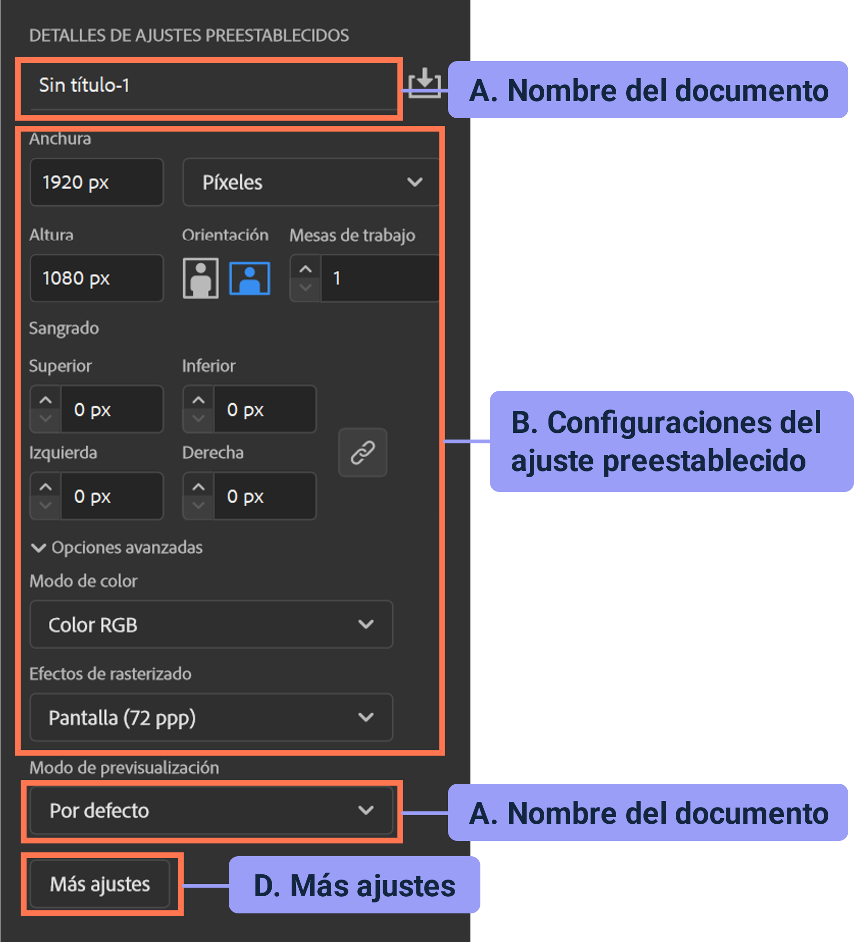

* 1. **Nombre del documento**

Asigne un nombre al nuevo documento.

* 1. **Configuraciones del ajuste preestablecido**

Personalice las siguientes opciones para el ajuste preestablecido seleccionado:

* **Anchura y altura**: defina el tamaño de la mesa de trabajo y seleccione la unidad de medida en el menú desplegable.
* **Orientación**: elija la orientación del documento, ya sea horizontal o vertical.
* **Mesas de trabajo**: especifique el número de mesas de trabajo que desea en el documento.
* **Sangrado**: establezca el valor de sangrado para cada lado de la mesa de trabajo. Si necesita diferentes valores para cada lado, seleccione la opción correspondiente.
* **Modo de color**: elija el modo de color del documento, ya sea RGB para trabajos digitales o CMYK para proyectos impresos.
* **Efectos de rasterizado**: defina la resolución para los efectos de rasterizado en el documento.
  1. **Modo de previsualización**

Configure el modo de previsualización predeterminado del documento:

* **Por defecto**: muestra la ilustración en vista vectorial a todo color, conservando el suavizado en las curvas al acercar o alejar.
* **Píxel**: presenta una vista previa simulada con apariencia rasterizada, sin alterar el contenido vectorial real.
* **Sobreimpresión**: ofrece una "previsualización de tintas", simulando cómo se verán las fusiones, transparencias y sobreimpresiones en una salida con separación de color.
  1. **Más ajustes**

Si necesita ajustar aún más el preestablecido, seleccione la opción Más ajustes para acceder a configuraciones adicionales.

# Importación de imágenes a Adobe Illustrator

Adobe Illustrator brinda la opción de importar imágenes vectoriales o de mapas de bits, lo que da la ventaja de comenzar con un gran avance cualquier proyecto de diseño. Este software identifica los formatos de imágenes más utilizados, además, tiene especial facilidad para importar y exportar documentos con formatos específicos de programas de la misma casa matriz. Esto hace que sea fácil importar y exportar, desde la ventana de diálogo o simplemente copiando y pegando.

## Colocación (importación) de archivos

Para importar un archivo, el método principal es **Colocar (Shift + Ctrl + P o Archivo > Colocar…)**, aunque es posible, en muchos casos, simplemente copiar imágenes o archivos de otros programas y pegarlos en el proyecto de Adobe Illustrator. Solamente **Colocar** proporciona el máximo nivel de compatibilidad con formatos externos, las opciones de colocación y el color.

El cuadro de diálogo de importación de Adobe Illustrator es una ventana estándar de abrir archivo del sistema operativo que se use, sin embargo, ofrece unas cuantas casillas de selección que permiten configurar la importación.

Al momento de importar se selecciona la casilla **Enlazar** para crear un enlace al archivo, o se deselecciona para incrustar la imagen en el documento. Es además, altamente recomendable activar la casilla **Mostrar opciones de importación**, estas opciones cambian de acuerdo con el tipo de archivo que se está importando.

Cuando coloque un gráfico, verá una versión con la resolución de pantalla del archivo en el diseño, de manera que podrá verlo y colocarlo, aunque el archivo del gráfico real puede estar enlazado o incrustado.

Una imagen enlazada está presente, pero enlaza a un archivo exterior al documento, por lo que el peso de esta no afecta directamente el peso total del documento. Las imágenes enlazadas pueden modificarse, usando efectos y herramientas de transformación, sin embargo, no pueden modificarse por partes individuales y los cambios que se efectúen por fuera del ilustrador se verán reflejados en la imagen que aparece en el documento.

Las imágenes incrustadas se integran en el documento completamente con su mayor resolución, lo que afecta en gran medida el peso general del archivo del proyecto.

## Calco de imagen

Es posible vectorizar una imagen de mapa de bits si por ejemplo se desea que un diseño nuevo se base en una imagen existente. Para eso se usa el comando Calco de imagen que aparece en la barra de control.

#### Especificar las opciones de calco

Cuando se selecciona la imagen, las opciones del panel **Calco de imagen** se activan. En la parte superior del panel, se encuentran las opciones básicas de calco. Para acceder a opciones adicionales, haga clic en el triángulo junto a la etiqueta Avanzado, lo que desplegará configuraciones más detalladas.

#### Ajuste preestablecido

El panel **Calco de imagen** permite seleccionar un ajuste preestablecido para la imagen. Los íconos representan ajustes preestablecidos diseñados para los flujos de trabajo más comunes.

* **Color automático**

Crea una imagen posterizada a partir de una foto o una ilustración.

* **Color alto**

Crea ilustraciones fotorrealistas de alta fidelidad.

* **Color bajo**

Crea ilustraciones fotorrealistas simples.

* **Escala de grises**

Calca la ilustración en tonos grises.

* **Blanco y negro**

Simplifica la imagen en una ilustración en blanco y negro.

* **Contornear**

Reduce la imagen a contornos en negro

# Exportar documentos

Para exportar una imagen desde Adobe Illustrator, se da clic en **Archivo > Exportar**, se selecciona una ubicación para el archivo, se le da un nombre, seguidamente se elige un formato en el menú desplegable **Guardar como Tipo** (Windows) o Formato (Mac OS). Hacer clic en **Guardar o Exportar**, dependiendo del sistema operativo.

De acuerdo con la clase de proyecto, se selecciona el tipo de archivo adecuado para la exportación, así como su resolución y paleta de color.

En general para medios impresos, se exporta en formato tipo PDF, el cual conserva la calidad del diseño vectorial, sin embargo, si se busca un peso liviano para ser distribuido digitalmente se utiliza el formato **.jpg**. Es importante tener en cuenta que cada formato tiene sus propias opciones de exportación.

La siguiente es una relación de los formatos de archivo a los que permite exportar Adobe Illustrator:

* **Dibujo de AutoCAD**

Un archivo CAD es un formato utilizado para diseñar y documentar representaciones técnicas en 2D o 3D. Contiene detalles como dimensiones, geometría y materiales.

* **Archivo de intercambio de AutoCAD (DWG y DXF)**

Este formato se utiliza para la exportación de dibujos desde AutoCAD o la importación de dibujos desde otras aplicaciones.

* **BMP**

Es un formato de imagen rasterizada que almacena cada píxel individualmente, ofreciendo alta calidad de imagen sacrificando el peso del archivo.

* **Metarchivo mejorado (EMF)**

Formato de archivo estándar para guardar gráficos vectoriales creados en AutoCAD.

* **JPEG (Joint Photographic Experts Group)**

Formato ampliamente utilizado para guardar y visualizar imágenes en internet. Retiene la información del color, pero reduce el tamaño del archivo eliminando datos selectivamente.

* **PICT de Macintosh**

Formato de imagen desarrollado por Apple que combina gráficos vectoriales y rasterizados. Se caracteriza por su capacidad para almacenar imágenes de alta calidad

* **Photoshop (PSD)**

Permite almacenar imágenes con capas, ajustes y efectos. Soporta alta calidad y complejidad en el diseño, facilitando la edición no destructiva.

* **PNG (Portable Network Graphics)**

Es un formato utilizado para la compresión sin pérdidas y para la visualización de imágenes en Internet. Conserva la transparencia en imágenes tanto en escala de grises como en RGB

* **Targa (TGA)**

Formato de imagen utilizado principalmente en gráficos y videojuegos que admite compresión sin pérdida y canales alpha para transparencias.

* **Formato de texto (TXT)**

Utilizado para exportar texto de una ilustración a un archivo de texto.

* **SVG (Gráficos vectoriales escalables)**

El formato SVG, completamente basado en XML, proporciona numerosas ventajas tanto para desarrolladores como para usuarios.

* **TIFF (Tagged-Image File Format)**

Formato de imagen de alta calidad que permite compresión sin pérdida y admite múltiples capas y páginas. Es ampliamente utilizado en fotografía y diseño gráfico por su capacidad para conservar detalles y colores.

* **Metarchivo de Windows (WMF)**

Formato gráfico de Microsoft que almacena imágenes vectoriales y bitmap. Es utilizado principalmente para la interoperabilidad entre aplicaciones de Windows.

* **WebP**

Formato que ofrece compresión eficiente sin pérdida, permitiendo imágenes de alta calidad en tamaños de archivo más pequeños. Es ampliamente utilizado en la web para mejorar la velocidad de carga y la calidad visual.

* **PDF**

El PDF es un formato universal que mantiene la apariencia de los documentos originales, sin importar la aplicación o plataforma donde se crearon. Es el estándar global para compartir documentos de forma segura y confiable.

## Opciones de exportación de WebP

Al exportar ilustraciones en formato WebP, se pueden configurar las siguientes opciones:

1. **Sin pérdida**

Seleccione esta opción para preservar todos los detalles de la imagen, lo que puede resultar en un archivo de mayor tamaño.

1. **Con pérdida**

Seleccione esta opción para reducir el tamaño del archivo, aunque esto implicará una pérdida de detalles en la imagen.

1. **Calidad**

Utilice el control deslizante de calidad para ajustar la compresión con pérdida y encontrar el equilibrio adecuado entre los detalles de la imagen y el tamaño del archivo. Un ajuste de mayor calidad preservará más detalles, aunque resultará en archivos de mayor tamaño.

1. **Resolución**

Determina la resolución de la imagen rasterizada.

1. **Suavizado**

Elimina los bordes dentados de la ilustración mediante un sobremuestreo. Si no se selecciona esta opción, los bordes pronunciados del arte lineal se mantendrán al rasterizar la imagen.

1. **Color de fondo**

Esta redacción es más clara y directa, explicando que el color se usa para las áreas de la imagen que son transparentes.

1. **Incrustar perfil ICC**

Crea un documento con gestión de color.

# Herramientas de sector y corte

Las herramientas de **Sector** sirven para dividir los diseños en sectores que permiten la exportación para la web, ya sea de tablas HTML o de las imágenes que las contendrían.

Las herramientas de **Corte** sirven para dividir objetos o borrar parte de ellos como un todo.

* Para dividir los diseños en imágenes web independientes, se usa la herramienta **Sector (Shift + K)**.
* Se pueden seleccionar sectores de imágenes web independientes utilizando la herramienta **Seleccionar sector**.
* Si lo que se quiere es borrar cualquier área de un objeto o un grupo de ellos como un todo, se selecciona la herramienta **Borrador (Shift + E)** y se arrastra sobre el área que se desea borrar.
* Para cortar trazados por puntos específicos, se puede hacer con la herramienta **Tijeras (C)**.
* Se cortan objetos y trazados, haciendo sobre ellos una línea utilizando la herramienta Cuchilla.

# Empaquetar proyectos

Seleccionando **Archivo > Empaquetar**… es posible recopilar archivos utilizados, incluidas las fuentes tipográficas y las imágenes enlazadas, con el fin de distribuir o compartir el proyecto. Al empaquetar un archivo se origina una carpeta que contiene al documento y todos sus archivos fuente, además, de un pequeño informe del mismo.

## Creación de un archivo PDF

Adobe Illustrator puede crear diferentes tipos de Archivos PDF. Se pueden generar PDF de varias páginas, con capas y compatibles con PDF/X. Los PDF con capas permiten guardar uno de este tipo que podrá utilizar en distintos contextos.

Para crear un archivo PDF se selecciona **Archivo > Guardar como o Archivo > Guardar una copia**, luego de seleccionar un nombre y ubicación para el archivo, se selecciona el formato PDF y se da clic en **Guardar**.

En la siguiente ventana de dialogo, es posible seleccionar un tipo de ajuste de entre los preestablecidos en el menú desplegable ubicado en la parte superior de la ventana (en caso que necesite usarlos, en la parte inferior se ubican los ajustes avanzados), luego se da clic en **Guardar PDF**.

Síntesis

A continuación, se presenta a manera de síntesis, un esquema que articula los elementos principales abordados en el desarrollo del componente formativo.

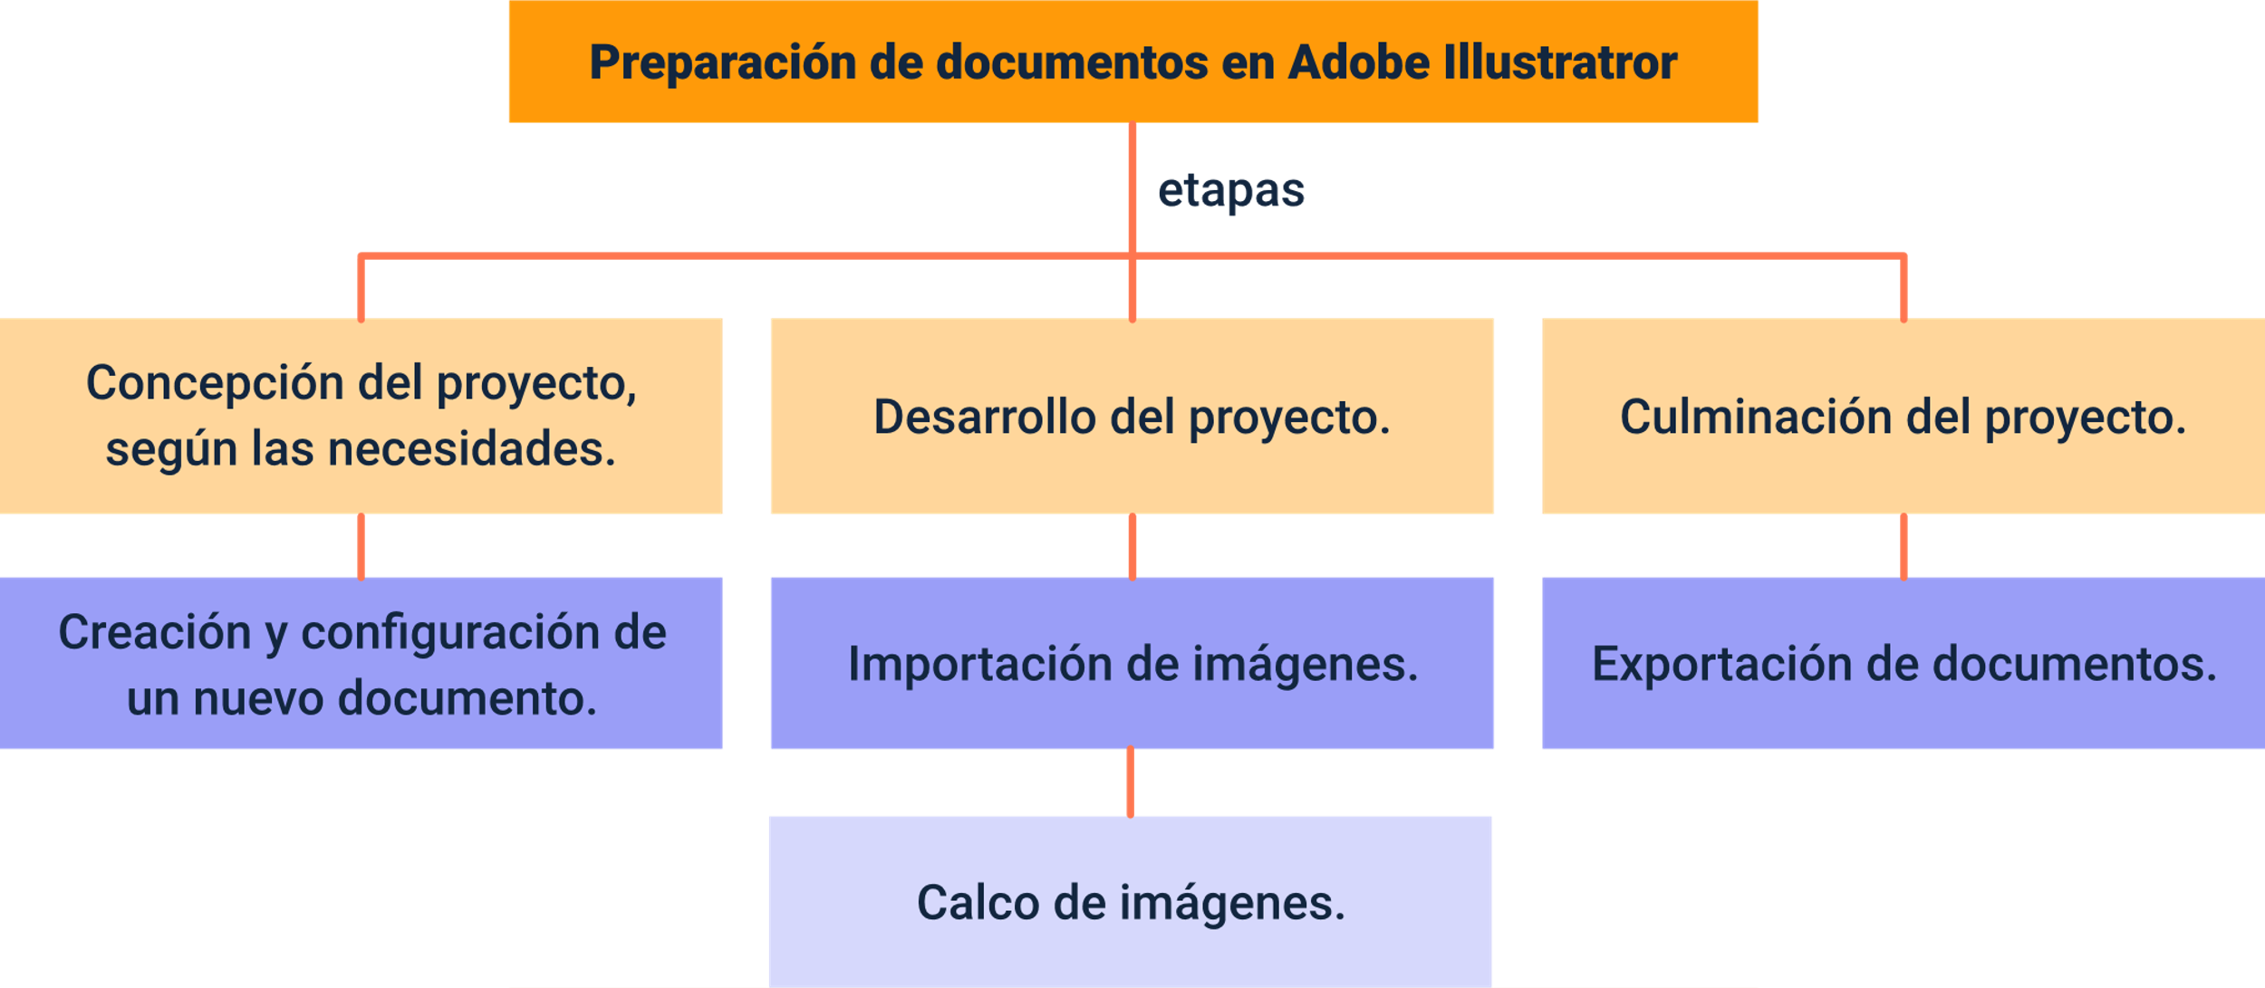

Material complementario

| Tema | Referencia | Tipo de material | Enlace del recurso |
| --- | --- | --- | --- |
| Preparación de documentos en Adobe Illustrator | Ende Studio | Diseño Gráfico para Principiantes. (2021). Cómo CREAR un NUEVO DOCUMENTO en Adobe ILLUSTRATOR | ILLUSTRATOR tutorial | PERFIL documento (video). YouTube. | Video | <https://www.youtube.com/watch?v=Qk1FZMNaflc> |

Glosario

**Archivo PDF**: formato de archivo que conserva las fuentes, imágenes y composición de los documentos creados en diversas plataformas y aplicaciones.

**Calco de imagen**: proceso de vectorización de una imagen de mapa de bits, simplificando o transformando su apariencia.

**Colocar**: opción utilizada para importar archivos en Adobe Illustrator, compatible con varios formatos externos.

**Documento** **personalizado**: archivo creado con configuraciones específicas adaptadas a las necesidades del proyecto.

**Empaquetar**: proceso que recopila archivos utilizados en un proyecto, incluyendo imágenes y fuentes, para su distribución o intercambio.

**Enlazar**: método de importación en el que las imágenes permanecen externas al documento, reduciendo su tamaño.

**Exportar**: proceso de guardar un archivo en diversos formatos según su uso, ya sea para impresión o medios digitales.

**Herramienta de corte**: herramienta utilizada para dividir objetos o borrar partes de un diseño en Illustrator.

**Previsualización**: visualización previa del documento, simulando su apariencia final según el modo seleccionado.

**WebP**: formato de imagen moderno que ofrece compresión superior, utilizado principalmente en la web para optimizar la carga de imágenes.

Referencias bibliográficas

Adobe. (2024). Presentación de la Guía del usuario de Illustrator. <https://helpx.adobe.com/co/illustrator/user-guide.html>

Créditos

| Nombre | Cargo | Centro de Formación y Regional |
| --- | --- | --- |
| Milady Tatiana Villamil Castellanos | Responsable del ecosistema | Dirección General |
| Olga Constanza Bermúdez Jaimes | Responsable de línea de producción | Centro de Servicios de Salud - Regional Antioquia |
| José Luis Díaz Carrillo | Experto temático | Centro Agroindustrial - Regional Quindío |
| Ana Catalina Córdoba Sus | Evaluadora instruccional | Centro de Servicios de Salud - Regional Antioquia |
| Juan Daniel Polanco Muñoz | Diseñador de contenidos digitales | Centro de Servicios de Salud - Regional Antioquia |
| Luis Jesús Pérez Madariaga | Desarrollador full stack | Centro de Servicios de Salud - Regional Antioquia |
| Jaime Hernán Tejada Llano | Validador de recursos educativos digitales | Centro de Servicios de Salud - Regional Antioquia |
| Margarita Marcela Medrano Gómez | Evaluador para contenidos inclusivos y accesibles | Centro de Servicios de Salud - Regional Antioquia |
| Daniel Ricardo Mutis Gómez | Evaluador para contenidos inclusivos y accesibles | Centro de Servicios de Salud - Regional Antioquia |